Motyle

**Temat: Warszawa – stolica Polski**

1. Jak powstała Warszawa?

Posłuchaj legendy o Warsie i Sawie:

<https://www.youtube.com/watch?v=mmRzBf_2Hsc>

1. Oglądamy zabytki Warszawy:

<https://www.youtube.com/watch?v=Klz_m44SJek>

**3.** Praca plastyczna z plasteliny „Zabytki Warszawy”: spróbuj ulepić wybrany zabytek lub jego charakterystyczną część.

**4**. 6 latki - Praca z KP4. 12a – rozpoznawanie warszawskich budowli, przeliczanie, zapisywanie cyfr;

**5.** 6 – latki - Praca z KP4. 12b – rysowanie po śladzie pomnika warszawskiej Syrenki, pisanie wyrazu syrenka po śladzie.

5 latki – Praca z KP4. 11a i 11b – miasta Polski. Potrawy w Polsce.

**6.** Uczymy się zapisywania znaków mniejszości i większości.

Z pomocą rodziców sprawdź, z której strony znaku **<** jest większa liczba, a z której mniejsza.

6 latki - Wykonaj ćwiczenie w KP4. na stronie 4.

**Język angielski**

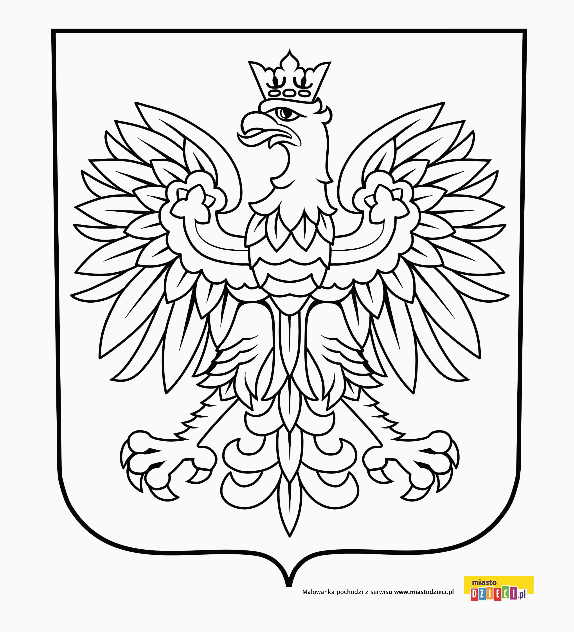

**This is a Polish emblem. It’s a white eagle with a gold crown.**

(To jest polskie godło. Biały orzeł ze złotą koroną.)

**The field is red.** (tło jest czerwone)

an emblem – godło

an eagle – orzeł

gold – złoty

a crown - korona